**Отчет по практической работе**

Методы распознавания и обработки изображений

Работа с OpenCV

Цели:

1. Научиться читать видео, показывать видео и сохранять видео.
2. Научиться снимать с камеры и отображать видео.
3. Изучить функции: **cv2.VideoCapture ()** , **cv2.VideoWriter ()**

Выполненная работа представлена на рисунках 1-3.

Рисунок 1 – Воспроизведение видео с камеры в оттенках серого

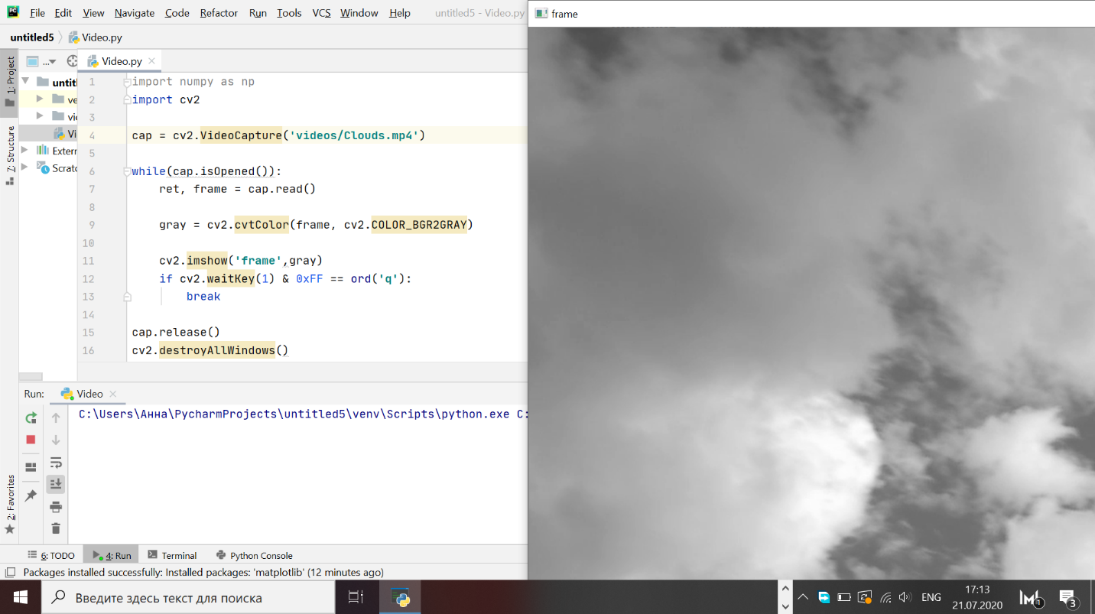

Рисунок 2 - Воспроизведение видео из файла в оттенках серого

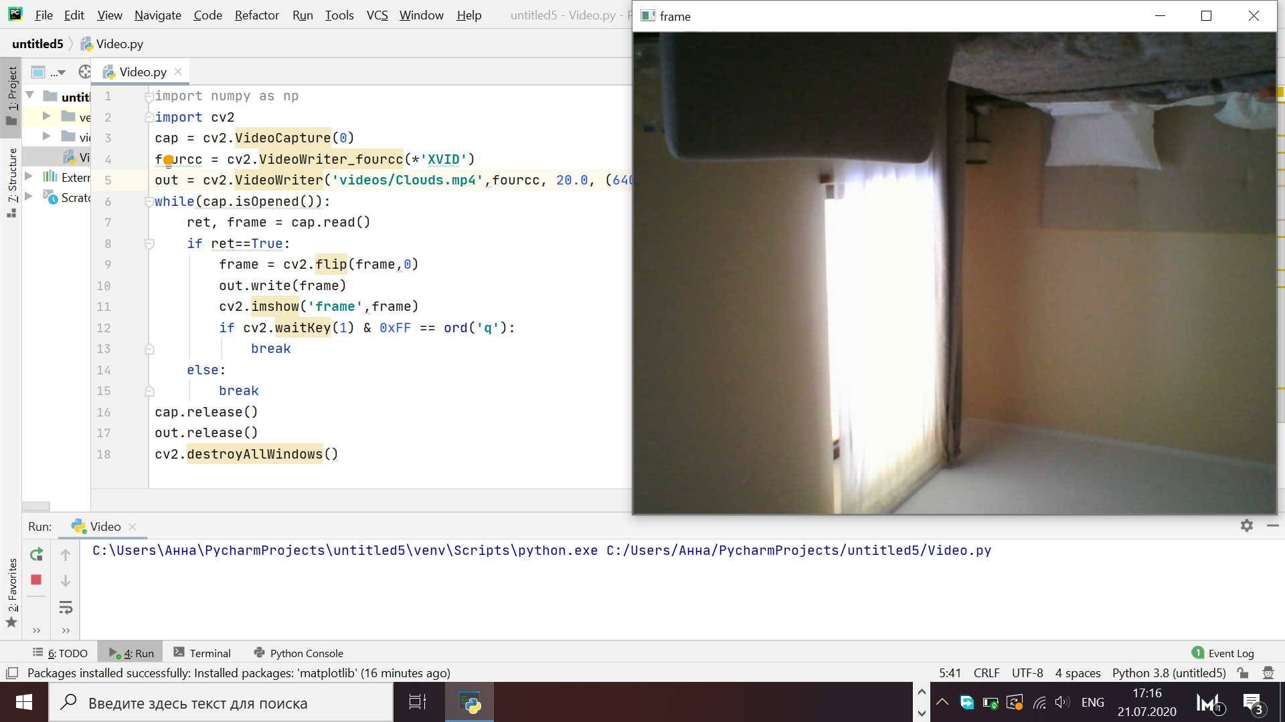

Рисунок 3 – Переворот каждого файла и сохранение